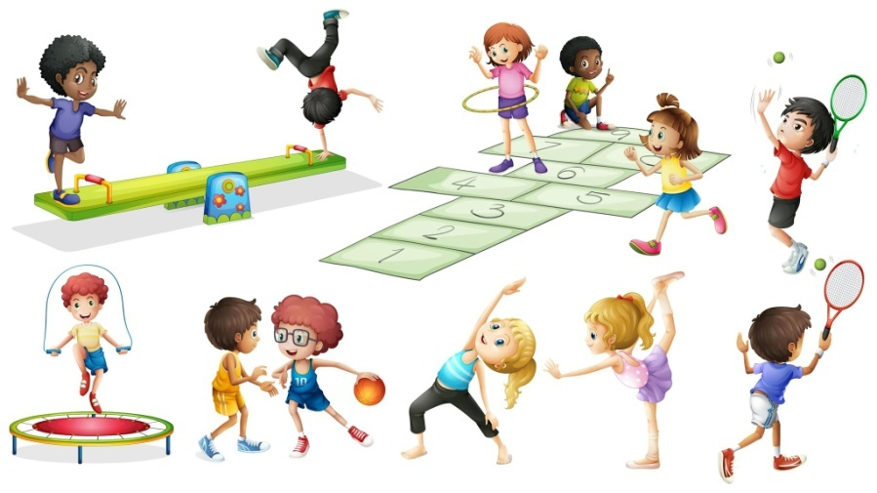
Многие задаются вопросом, с какого возраста целесообразно начинать физическое воспитание детей? Ведь большинство родителей не ставят перед собой цель вырастить олимпийских чемпионов, для них спорт и дети — просто способ обеспечить ребенку здоровое детство и заложить в него чувство уверенности в собственных силах, привить некоторые навыки, приучить к дисциплине. Решить все эти задачи возможно при помощи правильно организованного физического воспитания детей дошкольного возраста.
Прежде чем отдавать малыша в ту или иную спортивную секцию, присмотритесь к нему, обратите внимание на способности и физические возможности.
Физическое развитие ребенка — дело серьезное. Необходимо посоветоваться с врачом, а также с руководителем секции или спортивного кружка, который занимается физическим воспитанием детей. А задача родителей — выслушать рекомендации специалистов и принять решение, по силам ли ребенку та нагрузка, которая ляжет на его плечи.
Имейте в виду, что большая часть тренеров заинтересована в посещении их кружка максимальным количеством детей. Занимаясь физическим воспитанием детей, руководитель может уговаривать вас отдать к нему ребенка как можно раньше. Но подумайте: не повредят ли малышу чрезмерные спортивные нагрузки? У тренеров, занимающихся физическим воспитанием детей, зачастую бывают завышенные требования. Это значит, что ребенку грозит синдром хронической усталости и чувство, что он хуже других, если у него что-то не получается.
Главной заповедью для родителей, решивших уделить большое внимание физическому воспитанию ребенка, должно быть
«Не навреди».

Спорт и дети: в какую секцию отдать?

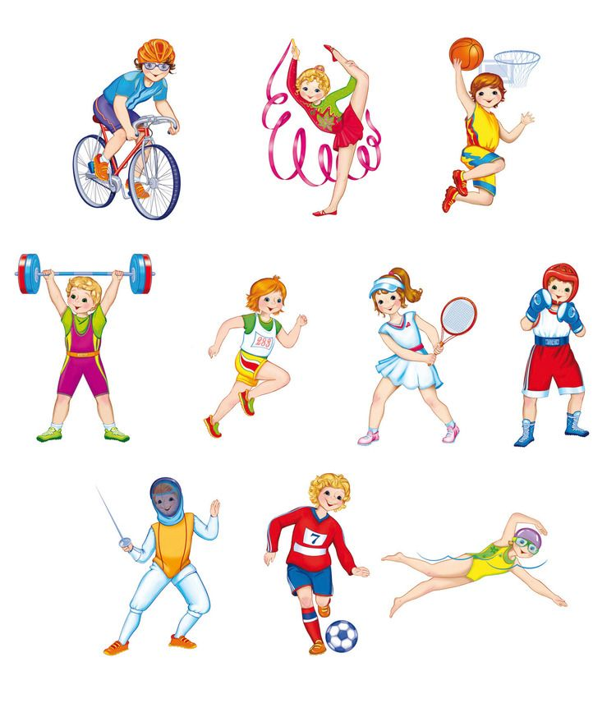
Задумываясь над проблемами физического воспитания своего ребенка, родители часто оказываются перед выбором: в какую спортивную секцию записать сына или дочку? Успех физического развития ребенка нередко зависит от «точности попадания». Не стоит руководствоваться при выборе решением своих знакомых или друзей и вести своего ребенка в ту же секцию, куда те отдали своих детей. Присмотритесь к особенностям характера своего чада при выборе направления физического воспитания ребенка.
Если у него хорошо развиты навыки общения, если он в любом коллективе чувствует себя, как рыба в воде, — ему отлично подойдут командные виды спорта: футбол, хоккей, баскетбол, волейбол и т. д.
Для организации физического развития ребенка, который является выраженным лидером и не привык делиться своими победами, оптимальным вариантом станет секция художественной или спортивной гимнастики, теннис. Для достижения успехов в этих видах спорта потребуются личные усилия ребенка.
Если вы хотите заниматься физическим воспитанием детей гиперактивных, склонных к дракам и конфликтам, можно обратить внимание на секции единоборств. Здесь ребенок сможет выплеснуть излишки энергии и избавиться от своей агрессии.
Если вы озабочены проблемами физического воспитания тихого, замкнутого и застенчивого ребенка, не спешите принуждать его заниматься командными видами спорта в надежде, что он станет более общительным. Скорее ему придется по душе конный спорт или плавание.
Эти же виды спорта отлично подойдут и слишком эмоциональным, вспыльчивым детям, чьи родители стремятся воспользоваться физическим воспитанием детей для укрепления их здоровья.

Подготовила: Мурзина Е.М. инструктор по физической культуре
МАДОУ детский сад №11 г. Павлово.

